9.B Čj
Moji milí deváťáci, opět vás zdravím a musím vás pochválit. Tentokrát jste mi všichni měli poslat rozbor souvětí a většina tak učinila. Kdo neposlal, nesplnil!
V závěrečném hodnocení budu vycházet z toho, jak jste se v tomto období snažili/nesnažili, zda jste odevzdávali/neodevzdávali zadané úkoly jak jste spolupracovali.
Mnozí pracujete velmi pěkně, mám z vás radost. Vím, že to pro nikoho není jednoduché, ale i snaha se cení
-----------------------------------------------------------------------------------------------------------------
Zde souvětí ke kontrole:
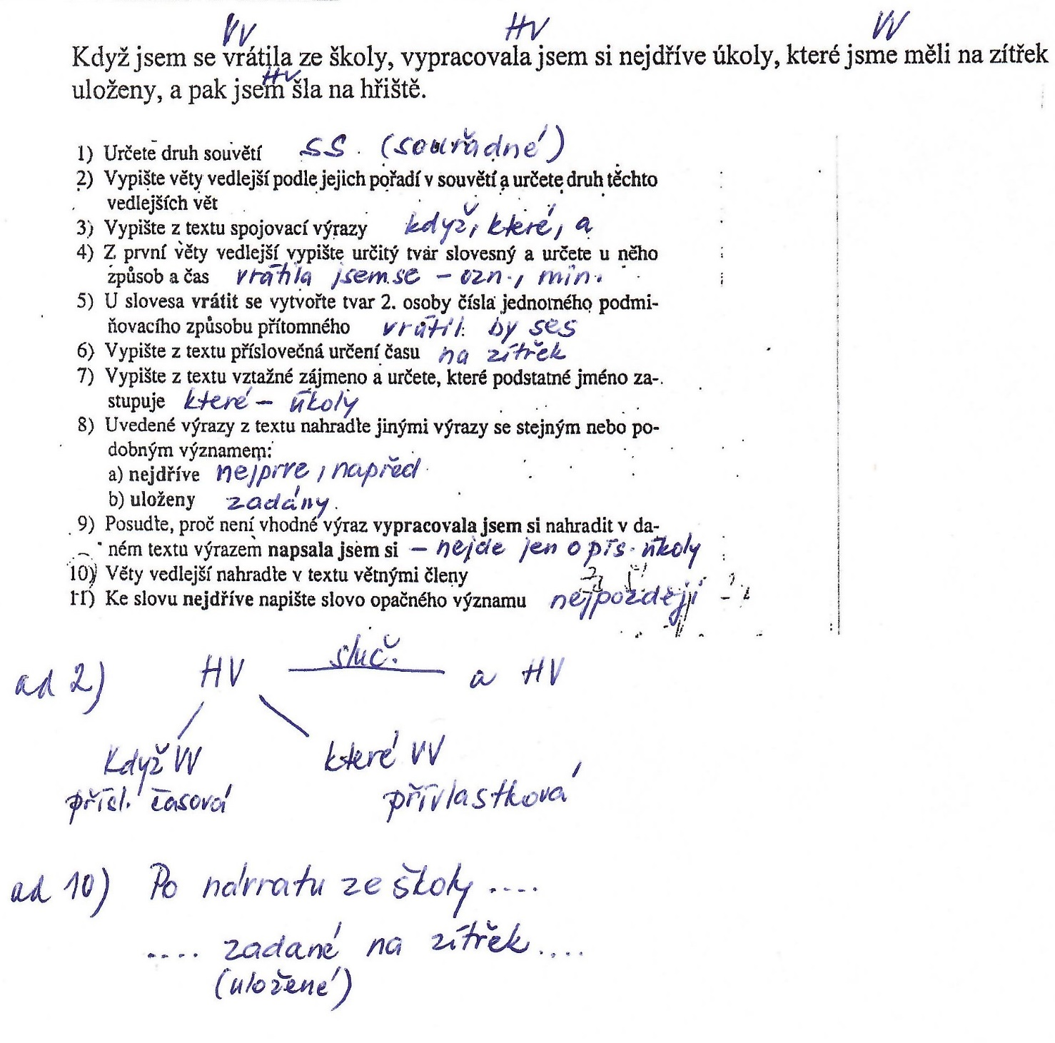

V tomto odkazu si procvičte pořekadla a přísloví – bývají pravidelně v přijímačkách. Když nebudete vědět, pracujte s internetem.
-----------------------------------------------------------------------------------------------------------------
Cizí slova a jejich česká synonyma – opět procvičujte, je to jednoduché, všechno znáte

A tady posílám cvičení na pravopis, abyste nezapomněli psát bez chyb!
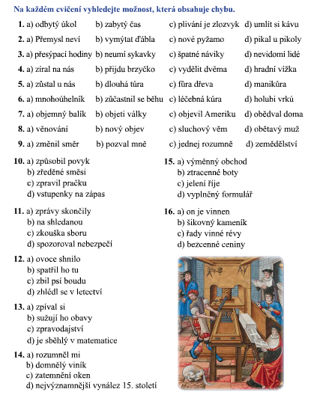
Tento PL mi prosím do pátku všichni pošlete!

Literatura
Zvlášť přikládám prezentaci o Josefu Škvoreckém – projděte si ji, udělejte si stručný zápis do literárních sešitů, na jejím konci je odkaz na zfilmované dílo Tankový prapor – podívejte se.

-----------------------------------------------------------------------------------------------------------------

Pro přijímačkáře k procvičení – jazykové pojmy

-----------------------------------------------------------------------------------------------------------------

Mějte se pěkně a pilně pracujte!
AL

